Оглавление

КОМНАТЫ 2

МОНСТРЫ 4

БОНУСЫ 5

Тренировочный уровень 6

Для ВК 7

# КОМНАТЫ

***Без воздействия:***

1. Двери.  
   Выбрать 1 из 3 дверей
2. Ключи.  
   Выбрать 1 из 3 ключей отпирающих дверь
3. Рычаги.  
   Выбрать 1 из 3 рычагов отпирающих дверь
4. Заклинания.  
   Выбрать 1 из 3 свитков для появления на стене двери
5. Сундуки.[1]  
   Выбрать 1 из 3 сундуков, в котором лежит мана/здоровье/золото

***С воздействием:***

1. Двери.  
   Выбрать дверь с проходом. За двумя остальными дверьми монстры, которые при открытии двери выбегают
2. Рычаги.  
   При выборе не правильного гаснет свет, остается только круг возле игрока и играет зловещая музыка
3. Заклинания.  
   При выборе не правильного у игрока отнимается мана

***Бос:***

1. Клон. (Жизнь – 5; Урон – 0.5), статичен, появляется в разных местах.  
   На экране три одинаковых образа, два из которых иллюзия. Цель попасть в настоящего, чтобы убить.  
   + У боса отнимается одна жизнь (зависит от уровня заклинания).  
   – Иллюзия исчезает и оставшиеся два стреляют в игрока (каждое попадание –0.5 сердца).
2. Безумный. (Время – 30 сек; Урон – 0.5; Воздействий - 5).  
   Комната разделена на 3 области с шипами. Игрок должен встать на одно из трех полей. Безумный поворачивает рычаг, после чего поднимаются две секции шипов. Цель не попасться на шипы.  
   + Ничего не происходит с игроком.  
   – Игрок получает 0.5 урона.
3. Наперсточник.

***Проходные комнаты:***

1. Коридор.  
   Комната, соединяющая 2-4 комнаты  
   Может быть 2х видов: цельный пол или дорожки.
2. Стрелы. (Урон - 0.5)  
   Коридор, соединяющий 2 комнаты из стен которого случайным образом вылетают стрелы
3. Тайник. (мана/жизнь/золото)  
   Тупиковая комната за стеной, которую необходимо разрушить. В комнате бонусы мана/сердце/золото.

# МОНСТРЫ

1. Приведение.  
   Жизнь – 2  
   Урон – 0.25  
   Скорость – 1.2
2. Рыцарь.  
   Жизнь – 3  
   Урон – 0.5  
   Скорость – 0.7
3. Крыса.  
   Жизнь – 1  
   Урон – 0.1  
   Скорость – 1.5
4. Летучая мышь.  
   Жизнь – 1.5  
   Урон – 0.2  
   Скорость – 1.5

# БОНУСЫ

***Угадывания:***

1. Угадывание с первого раза подряд:  
   1 раз +10 опыта  
   2 раз +15 опыта  
   3 раз +25 опыта  
   4 раз +40 опыта  
   5+ раз опыт, приобретенный в зале, удваивается
2. Угадывание со второго раза +3 опыта
3. Угадывание с третьего раза – ничего

***Убийство монстров:***

1. Крыса, летучая мышь +1 опыта
2. Приведение +2 опыта
3. Рыцарь +3 опыта
4. Бос +10 опыта

# Тренировочный уровень

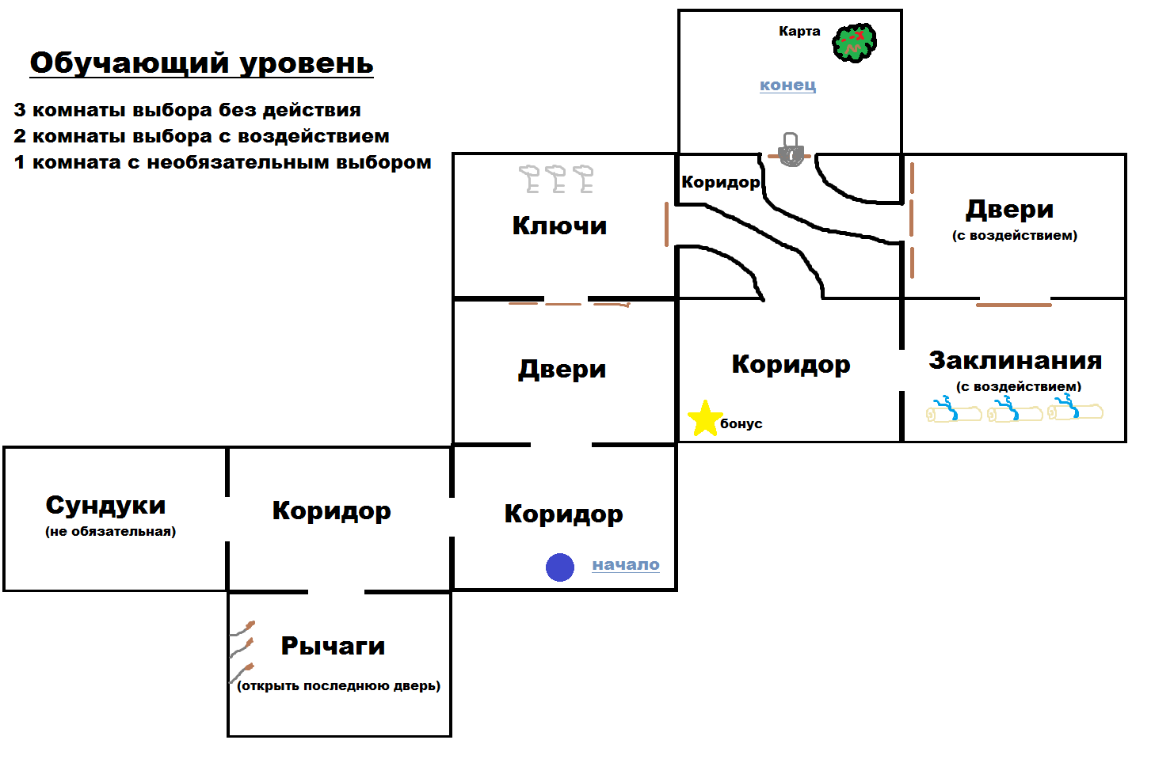

# Для ВК

Восстановление за определенное время (1 сердце = 1 час).

1. Комната не обязательна к выбору